

**26 Tutorial de uso de aplicación para generar templates**

**para template matching**

**Estudiantes Practicantes:**

Luis Pereira

**Profesor:**

Luis Vera

**Laboratorio CIMUBB**

2023-2

**Utilidad de la aplicación:**

Generación de Templates para Template Matching, la umbralización y recorte de imágenes pueden ser útiles para generar templates específicos que se utilizarán más tarde en técnicas de coincidencia de plantillas.

### **Umbralización y Template Matching:**

La umbralización de la imagen puede ser útil antes de realizar template matching. Al umbralizar la imagen, se simplifica y destaca las características importantes, lo que facilita la identificación de patrones durante el proceso de coincidencia de plantillas. Además, la umbralización ayuda a eliminar detalles innecesarios o ruidos que pueden afectar negativamente la precisión de la coincidencia de plantillas.

Como en tutoriales anteriores explicamos el funcionamiento de todas las funciones utilizadas como las principales de este programa que son para capturar, recortar, iniciar cámara, umbralizar solo se explicara el uso de la aplicación para generar templates para luego usarlos en el programa para hacer template matching

**Paso 1: Abrir el programa**

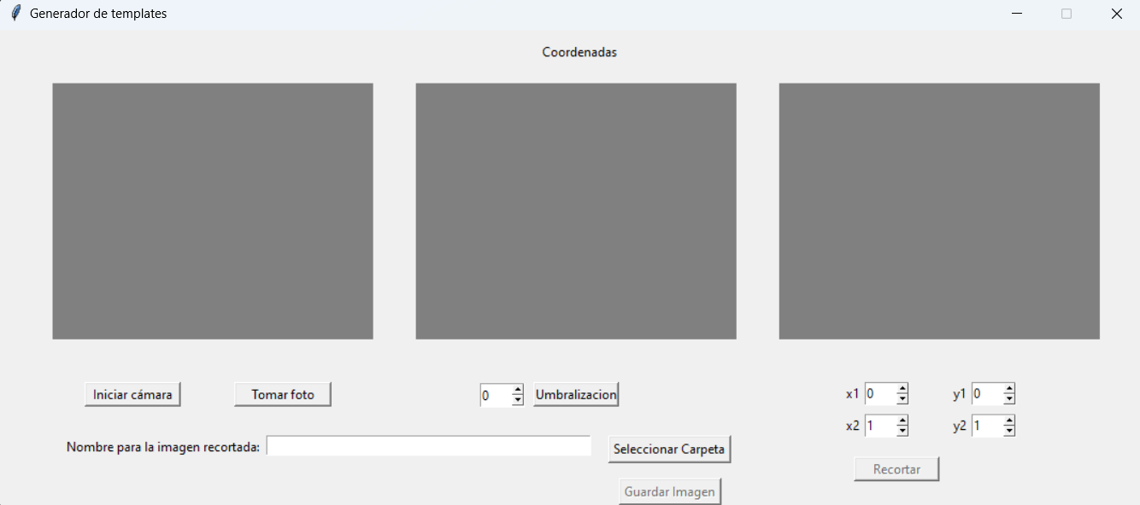

Paso 2: Seleccionar una carpeta.

La carpeta seleccionada será para guardar las imágenes que vayamos recortando



**Paso 3: Iniciar cámara y tomar foto.**

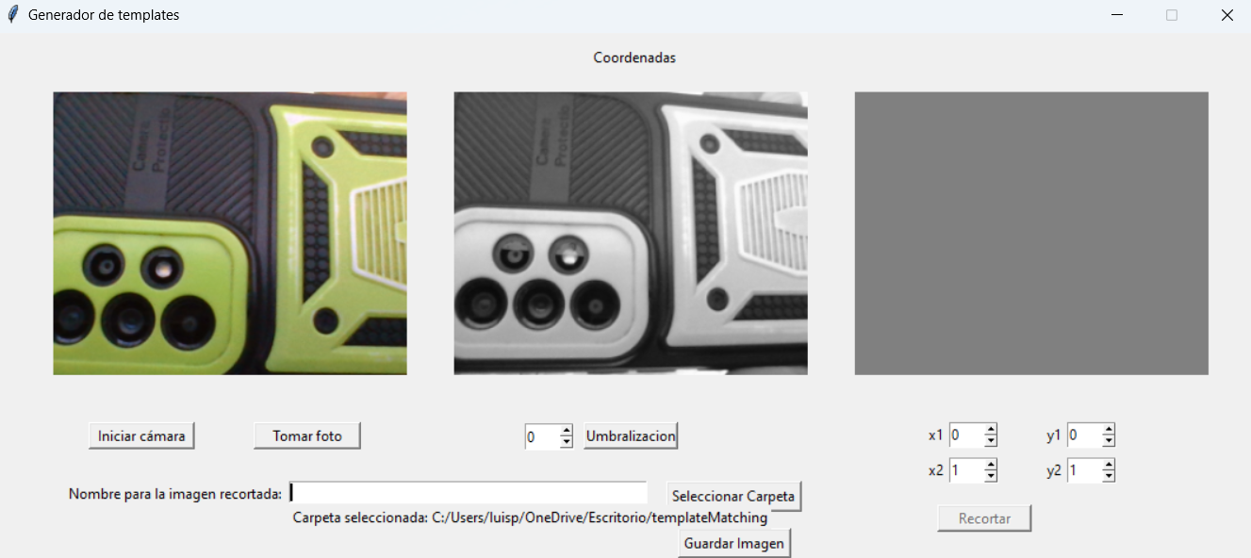

Aparecerá en escala de grises porque la vamos a umbralizar con el objetivo de mejorar la precisión a la hora de hacer template matching

**Paso 4: Umbralizar**

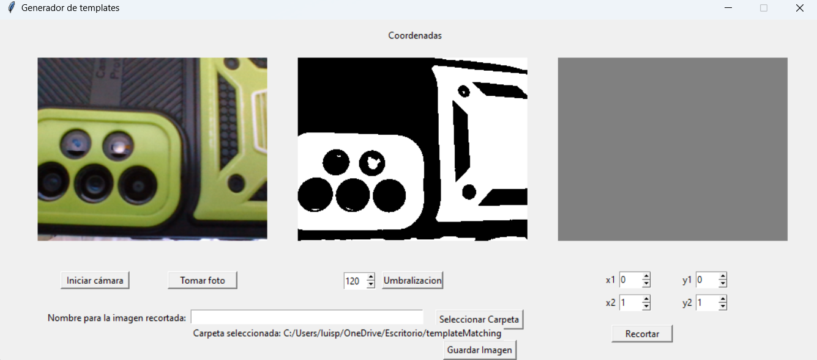

**Paso 5: Buscar las coordenadas y recortar**

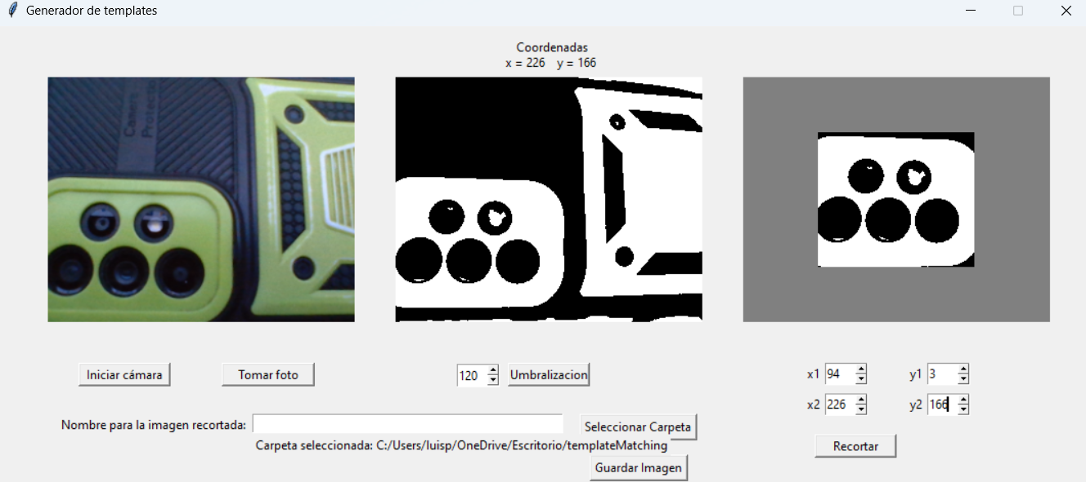

Recortamos el patrón que guardaremos en la carpeta para después poder usarlo para la aplicación de template matching

**Paso 6: Poner nombre y guardar imagen.**

Para guardar la imagen debemos presionar el botón de guardar imagen

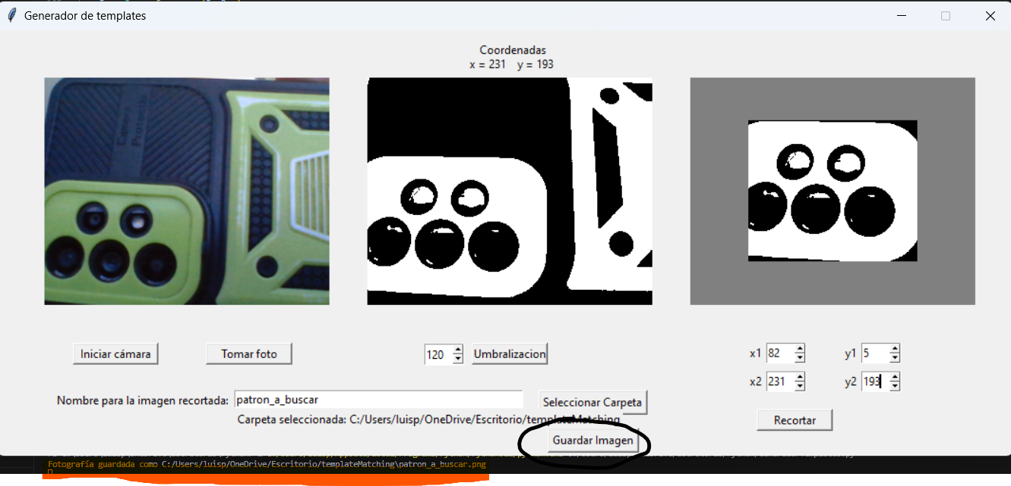

Y listo así podrás generar todos los templates que necesites.